
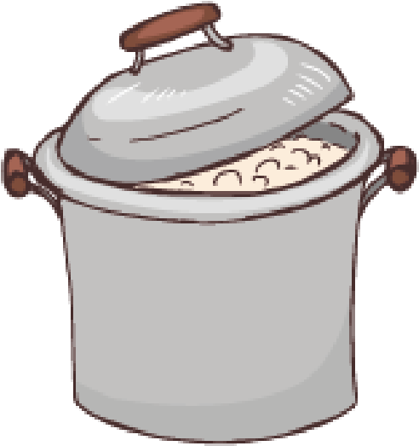

AUTUNNO – INVERNO

 | LUNEDÌ | MARTEDÌ | MERCOLEDÌ | GIOVEDÌ | VENERDÌ
1  ° SETTIMANA | Riso al pomodoro  Prosciutto cotto  Fagiolini  Pane  Frutta fresca di stagione | Ravioli al burro e salvia  frittata  Insalata  Pane  Dessert | Pasta integrale pomodoro e mozzarella  Cosci di pollo  Carote al vapore  Pane  Frutta fresca di stagione | Pasta al pesto  Polpette al forno  Patate al forno  Pane  Frutta fresca di stagione | Minestra di farro e fagioli  Platessa  Verdure al forno  Pane  Frutta fresca di stagione
2  ° SETTIMANA | Riso alla parmigiana  Arista al forno  Bieta saltata  Pane  Frutta fresca di stagione | Passato di verdura  Pizza  Yogurt | Polenta al pomodoro  Bocconcini di pollo  Piselli  Pane  Frutta fresca di stagione | Pasta al ragù  Stracchino  Fagiolini  Pane  Frutta fresca di stagione | Orzotto alla zucca  Bastoncini di pesce  Purè di patate  Pane  Frutta fresca di stagione
3  ° SETTIMANA | Pasta all’olio  Frittata al Formaggio  Insalata mista  Pane  Frutta fresca di stagione | Lasagne al pomodoro  Arrosto di tacchino  Spinaci  Pane  Frutta fresca di stagione | Riso allo zafferano  Hamburger di manzo  Patate arrosto  Pane  Frutta fresca di stagione | Minestrone di verdura  Pizza margherita  Yogurt | Crema di ceci  Polpette di pesce  Carote trifolate  Pane  Frutta fresca di stagione
4  ° SETTIMANA | Riso alla zucca gialla  Arrosto di maiale  Pisellini  Pane  Frutta fresca di stagione | Lasagne al ragu’ di carne  Prosciutto cotto  Insalata  Yogurt | Pasta all’olio  Tortino di patate  Fagiolini  Pane  Frutta fresca di stagione | Gnocchi al pomodoro  Mozzarella  Verdure al forno  Pane  Dessert | Crema di verdure  Nuggets di pesce  Purè di patate  Pane  Frutta fresca di stagione

